КОМИТЕТ  РЕСПУБЛИКИ ТАТАРСТАН  ПО ОХРАНЕ ОБЪЕКТОВ КУЛЬТУРНОГО НАСЛЕДИЯ |  | ТАТАРСТАН РЕСПУБЛИКАСЫНЫӉ МӘДӘНИ МИРАС ОБЪЕКТЛАРЫН САКЛАУ КОМИТЕТЫ

ПРИКАЗ БОЕРЫК
 | г. Казань | №

О включении объекта культурного (археологического) наследия «Культурный слой Архангельской слободы XVIII-XIX вв.», расположенного на территории г.Казани Республики Татарстан, в перечень выявленных объектов культурного наследия, утверждении границ и особого режима использования

В соответствии с Федеральным законом от 25 июня 2002 года № 73-ФЗ
«Об объектах культурного наследия (памятниках истории и культуры) народов Российской Федерации», Законом Республики Татарстан от 1 апреля 2005 года
№ 60-ЗРТ «Об объектах культурного наследия в Республике Татарстан», постановлением Кабинета Министров Республики Татарстан от 12.07.2018 № 565 «Вопросы Комитета Республики Татарстан по охране объектов культурного наследия» п р и к а з ы в а ю:
1. Включить объект культурного (археологического) наследия «Культурный слой Архангельской слободы XVIII-XIX вв.», расположенный на территории
г. Казани Республики Татарстан, в перечень выявленных объектов культурного наследия согласно приложению № 1 к настоящему приказу.
2. Утвердить:
границы территории объекта культурного (археологического) наследия «Культурный слой Архангельской слободы XVIII-XIX вв.», расположенного на территории г. Казани Республики Татарстан, согласно приложению 2 к настоящему приказу;
особый режим использования территории выявленного объекта культурного (археологического) наследия «Культурный слой Архангельской слободы XVIII — XX вв.», расположенного на территории г. Казани Республики Татарстан, согласно приложению 3 к настоящему приказу;
3. Отделу учета объектов культурного наследия и градостроительной деятельности обеспечить внесение сведений о границах территории указанного объекта культурного наследия в Единый государственный реестр недвижимости.
4. Приказ Комитета Республики Татарстан по охране объектов культурного наследия от 04.12.2025 № 783-П «О включении объекта культурного (археологического) наследия «Культурный слой Архангельской слободы XVIII-XIX вв.», расположенного на территории г. Казани Республики Татарстан, в перечень выявленных объектов культурного наследия» признать утратившим силу.

Председатель И.Н. Гущин

Приложение № 1
к приказу Комитета
Республики Татарстан по охране объектов культурного наследия от _________ № ______

ОБЪЕКТ АРХЕОЛОГИЧЕСКОГО НАСЛЕДИЯ, ВКЛЮЧЕННЫЙ
В ПЕРЕЧЕНЬ ВЫЯВЛЕННЫХ ОБЪЕКТОВ КУЛЬТУРНОГО НАСЛЕДИЯ

Наименование объекта | Культурный слой Архангельской слободы XVIII-XIX вв.
Местонахождение | Республика Татарстан, г. Казань, Вахитовский район, ул. Хади Такташ. Памятник расположен на правом береге оз. Нижний Кабан, земельные участки c кадастровыми номерами 16:50:011412:12, 16:50:011412:537
Датировка: | XVIII-XIX вв.

Ситуационный план местоположения выявленного объекта культурного (археологического) наследия «Культурный слой Архангельской слободы XVIII-XIX вв.», расположенного на территории г. Казани Республики Татарстан

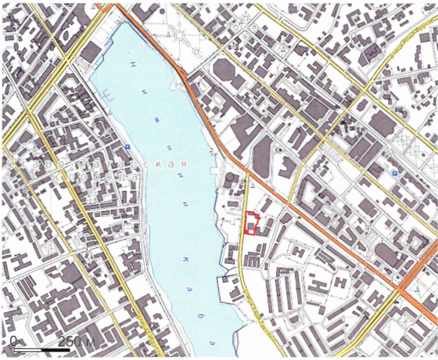

- месторасположение объекта

Приложение № 2
к приказу Комитета
Республики Татарстан по охране объектов культурного наследия от _________ № ______
Карта (схема) границ территории выявленного объекта культурного (археологического) наследия «Культурный слой Архангельской слободы XVIII-XIX вв.», расположенного на территории г. Казани Республики Татарстан

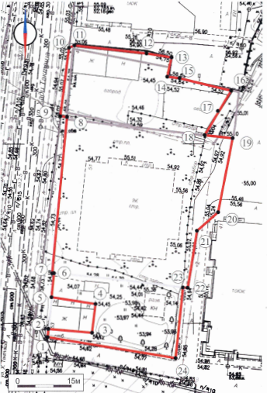

- характерная точка границ территории
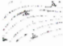 изолинии

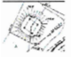 здания
 граница территории объекта

Перечень координат характерных точек
границ территории выявленного объекта культурного (археологического) наследия «Культурный слой Архангельской слободы XVIII-XIX вв.», расположенного на территории г.Казани Республики Татарстан

№  точки | Координаты точки в местной системе координат (MCK-16, зонаl) |  | Координаты во Всемирной геодезической системе координат 1984 года (WGS-84)
 | Х | У | N | Е
1 | 474246,34 | 1306059,75 | 55.77557185 | 49.12831496
2 | 474248,53 | 1306059,93 | 55.77559143 | 49.12831787
3 | 474247,32 | 1306071,88 | 55.77558041 | 49.12850828
4 | 474255,49 | 1306072,81 | 55.77565378 | 49.12852327
5 | 474257,38 | 1306060,68 | 55.77567091 | 49.12833002
6 | 474264,09 | 1306061,24 | 55.77573126 | 49.12833909
7 | 474264,13 | 1306060,91 | 55.77573153 | 49.12833383
8 | 474306,83 | 1306064,66 | 55.77611501 | 49.12839452
9 | 474306,97 | 1306063,08 | 55.77611628 | 49.12836935
10 | 474327,07 | 1306065,60 | 55.77629679 | 49.12840994
ll | 474327,32 | 1306066,36 | 55.77629902 | 49.12842206
12 | 474325,17 | 1306086,82 | 55.77627946 | 49.12874806
13 | 474323,85 | 1306093,71 | 55.77626752 | 49.12885782
14 | 474318,60 | 1306092,68 | 55.77622038 | 49.12884130
15 | 474318,07 | 1306095,69 | 55.77621558 | 49.12888925
16 | 474314,86 | 1306110,45 | 55.77618656 | 49.12912439
17 | 474308,20 | 1306106,39 | 55.77612680 | 49.12905954
18 | 474302,37 | 1306103,06 | 55.77607447 | 49.12900635
19 | 474301,47 | 1306110,80 | 55.77606630 | 49.12912967
20 | 474280,98 | 1306106,69 | 55.77588231 | 49.12906373
21 | 474275,97 | 1306101,19 | 55.77583738 | 49.12897597
22 | 474259,90 | 1306098,47 | 55.77569308 | 49.12893227
23 | 474260,04 | 1306097,26 | 55.77569444 | 49.12891300
24 | 474240,40 | 1306095,13 | 55.77551806 | 49.12887862
1 | 474246,34 | 1306059,75 | 55.77557185 | 49.12831496

Текстовое описание границ территории выявленного объекта культурного (археологического) наследия «Культурный слой Архангельской слободы
XVIII-XIX вв.», расположенного на территории г. Казани Республики Татарстан

Линия границ территории выявленного объекта культурного (археологического) наследия «Культурный слой Архангельской слободы XVIII-XIX вв.», расположенного на территории г. Казани Республики Татарстан проходит:

Сведения о частях границы
Обозначение части границы |  | Описание прохождения границ
От точки | До точки | Описание прохождения границ
1 | 2 | на север (азимут 5º) 2,18 метра
2 | 3 | на восток (азимут 96º) 12,01 метра
3 | 4 | на север (азимут 6º) 8,22 метра
4 | 5 | на запад (азимут 279º) 12,3 метра
5 | 6 | на север (азимут 5º) 6,74 метра
6 | 7 | на запад (азимут 275º) 0,33 метра
7 | 8 | на север (азимут 7º) 20,26 метра
8 | 9 | на запад (азимут 275º) 1,59 метра
9 | 10 | на восток (азимут 72º) 0,80 метра
10 | 11 | на восток (азимут 72º) 0,80 метра
11 | 12 | на восток (азимут 96º) 20,57 метра
12 | 13 | на восток (азимут 101º) 7,01 метра
13 | 14 | на юг (азимут 191º) 5,35 метра
14 | 15 | на восток (азимут 100º) 3,05 метра
15 | 16 | на восток (азимут 102º) 15,10 метра
16 | 17 | на юг (азимут 211º) 7,80 метра
17 | 18 | на юг (азимут 211º) 6,71 метра
18 | 19 | на восток (азимут 97º) 7,72 метра
19 | 20 | на юг (азимут 191º) 20,90 метра
20 | 21 | на юг (азимут 228º) 7,44 метра
21 | 22 | на юг (азимут 190º) 16,3 метра
22 | 23 | на запад (азимут 277º) 1,22 метра
23 | 24 | на юг (азимут 186º) 19,75 метра
24 | 1 | на запад (азимут 280º) 35,87 метра

Приложение № 3
к приказу Комитета
Республики Татарстан по охране объектов культурного наследия от _________ № ______

Особый режим использования
территории выявленного объекта культурного (археологического) наследия «Культурный слой Архангельской слободы XVIII-XIX вв.»,
расположенного на территории г. Казани Республики Татарстан

Особый режим использования земельных участков, в границах которых располагается объект археологического наследия, предусматривает возможность проведения археологических полевых работ в порядке, установленном Федеральным законом от 25 июня 2002 года №73-ФЗ «Об объектах культурного наследия (памятниках истории и культуры) народов Российской Федерации» (далее – Федеральный закон № 73-ФЗ), земляных, строительных, мелиоративных, хозяйственных работ, указанных в статье 30 Федерального закона № 73-ФЗ работ по использованию лесов и иных работ при условии обеспечения сохранности выявленного объекта археологического наследия, а также обеспечения доступа граждан к нему.
1. Разрешается:
проведение работ по изучению объекта археологического наследия, включая работы, имеющие цель поиска и изъятия археологических предметов, на основании разрешения (открытого листа), выданного федеральным органом охраны объектов культурного наследия;
проведение изыскательских, проектных, земляных, строительных, мелиоративных, хозяйственных работ, указанных в статье 30 Федерального закона № 73-ФЗ работ по использованию лесов и иных работ в границах территории выявленного объекта археологического наследия, при условии реализации согласованных с уполномоченным органом в области сохранения, использования, популяризации и охраны объектов культурного наследия обязательных разделов об обеспечении сохранности объекта археологического наследия в проектах проведения таких работ или проектов обеспечения сохранности объекта археологического наследия либо плана проведения спасательных археологических полевых работ, включающих оценку воздействия проводимых работ на объект археологического наследия;
организация доступа граждан к объекту археологического наследия в соответствии с законодательством;
2. Запрещается:
проведение изыскательских, проектных, земляных, строительных, мелиоративных, хозяйственных работ, указанных в статье 30 Федерального закона № 73-ФЗ работ по использованию лесов и иных работ в границах территории выявленного объекта археологического наследия, без реализации согласованных с уполномоченным органом в области сохранения, использования, популяризации и охраны объектов культурного наследия обязательных разделов об обеспечении сохранности объекта археологического наследия в проектах проведения таких работ или проектов обеспечения сохранности объекта археологического наследия либо плана проведения спасательных археологических полевых работ, включающих оценку воздействия проводимых работ на объект археологического наследия.

